**Význam vody**

* Voda je nevyhnutnou podmienkou pre život!
* Nachádza sa v telách všetkých rastlín aj živočíchov.
* Voda umožňuje vylučovanie škodlivín z organizmov.

Zaujímavosti:

* Telo medúzy obsahuje viac ako 90% vody
* 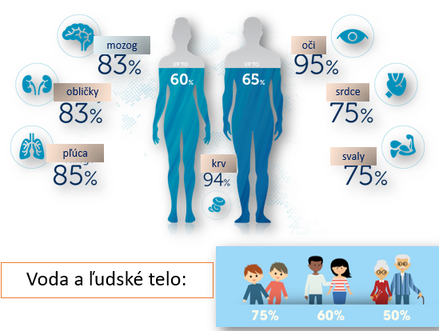Každý z vás (13 ročných) by mal denne prijať asi 70 ml tekutín na každý 1 kg hmotnosti: Napr. 50 kg x 0,07 l = _____________litrov tekutín denne.

**Oblasti, v ktorých sa bez vody nezaobídeme:**

* P_ľ______________________stvo, P_ie____y_______l
* 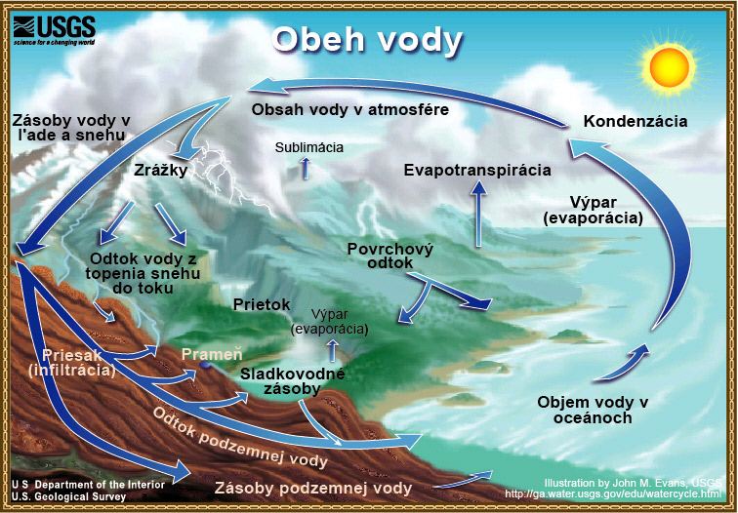E___g______ika,
* Domácnosť : hygiena, varenie, upratovanie
* Dovolenka, relax, šport

**Druhy vôd**

Vodu rozdeľujeme podľa rôznych kritérií:

* + Podľa skupenstva
  + Podľa výskytu
  + Podľa spôsobu použitia, obsahu minerálnych látok

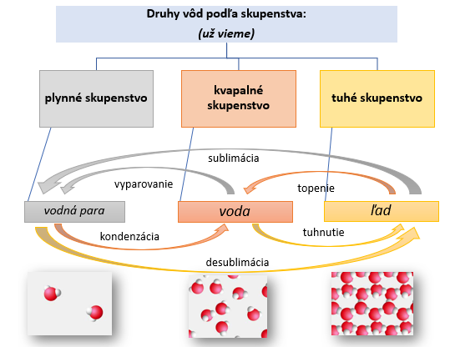

Voda sa v prírode vyskytuje v plynnom, kvapalnom a pevnom skupenstve.

V prírode neustále prebieha **kolobeh vody**, jeho hlavnou príčinou je **Slnko.**

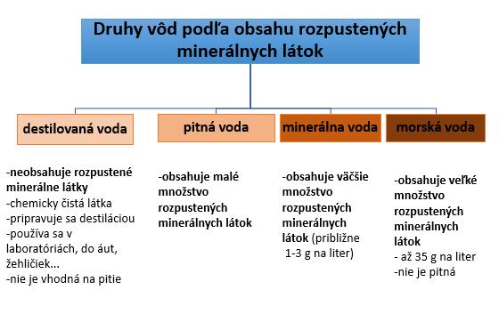

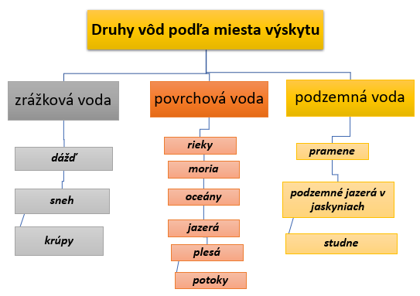

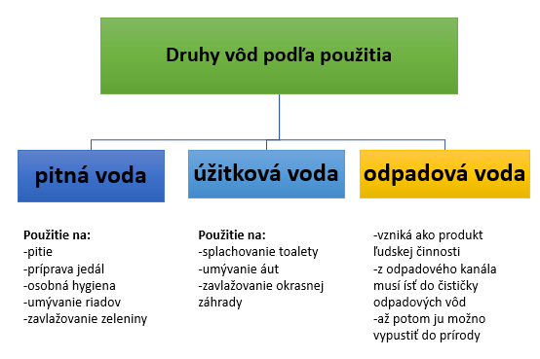

**Skúmame odlišnosť destilovanej (dažďovej), pitnej a minerálnej vody:**

Pomôcky a chemikálie: 3 hodinové sklíčka, 3 skúmavky, 3 zátky na skúmavky, stojan, destilovaná, pitná a minerálna voda, odmerný valec, mydlo

PRINCÍP:

Tvrdá voda obsahuje rozpustené minerálne látky, potrebné pre naše telo.

Tie s mydlom vytvárajú zrazeniny. Dažďová voda je mäkká, neobsahuje minerálne látky.

**Postup:**

* Do sklenenej misky nalejeme trochu vody z každej vody,
* Misky podložíme na radiátor, aby sa voda odparila,
* do troch pohárikov nalejeme do polovice z každej vody a do každej pridáme ½ lyžičky nastrúhaného mydla
* prikryjeme napr. zaváraninovým viečkom, pretrepeme a pozorujeme

Pozorovanie:

|  |  |  |  |
| --- | --- | --- | --- |
|  | **Destilovaná**  **(dažďová) voda** | **Pitná voda** | **Minerálna voda** |
| ***Zvyšok na miske*** |  |  |  |
| ***Množstvo peny***  ***v cm*** |  |  |  |

**Záver:**

**Čo som pozoroval/a po odparení v miske? Porovnajte to.**

**.............................................................................................................................................................**

**............................................................................................................................................................**

**Najvyššia pena sa vytvorila v poháriku .........................................................................**

**..........................................................................................................................................................**